  Filme schauen |   spielen |   am Computer arbeiten |   kochen
  reisen |   tanzen |   Tennis spielen |   Musik hören
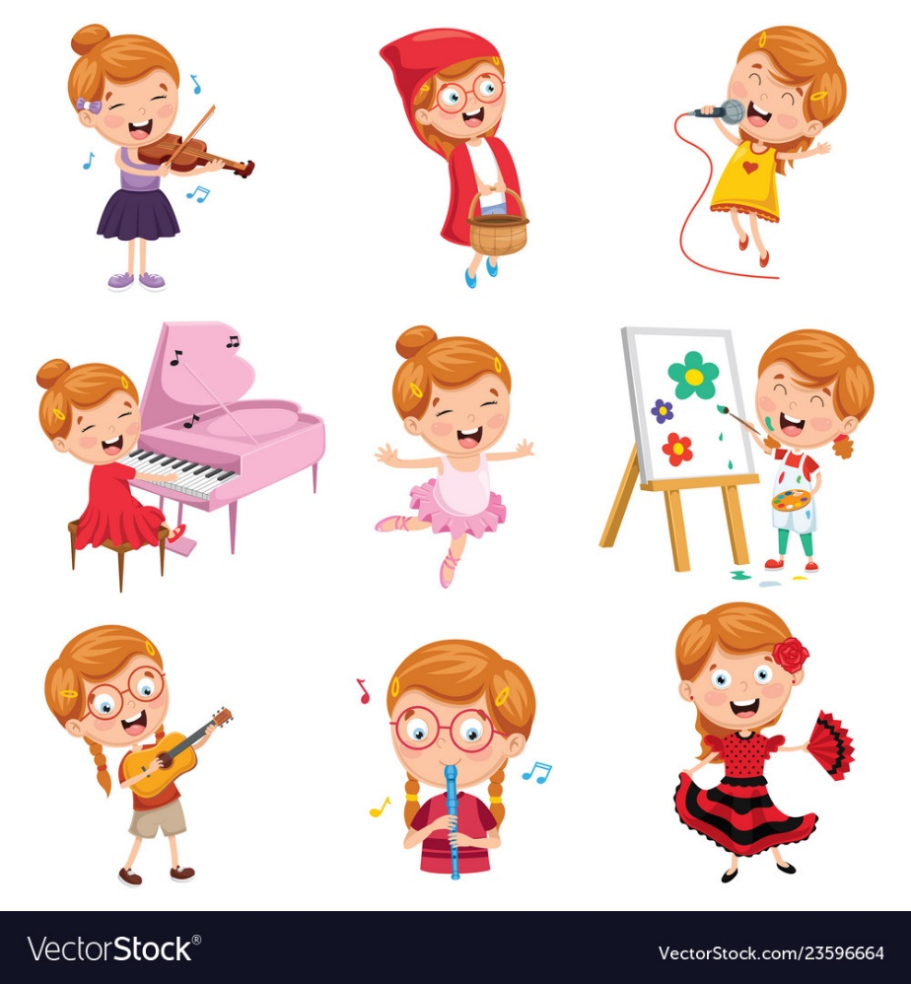  malen | 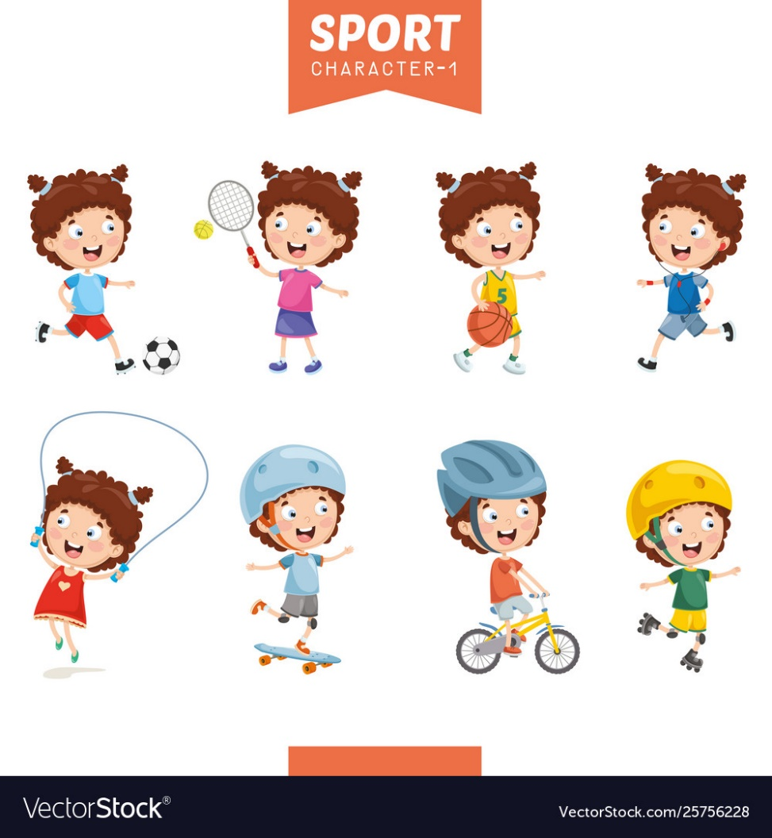  Fußball spielen |   Rad fahren | laufen
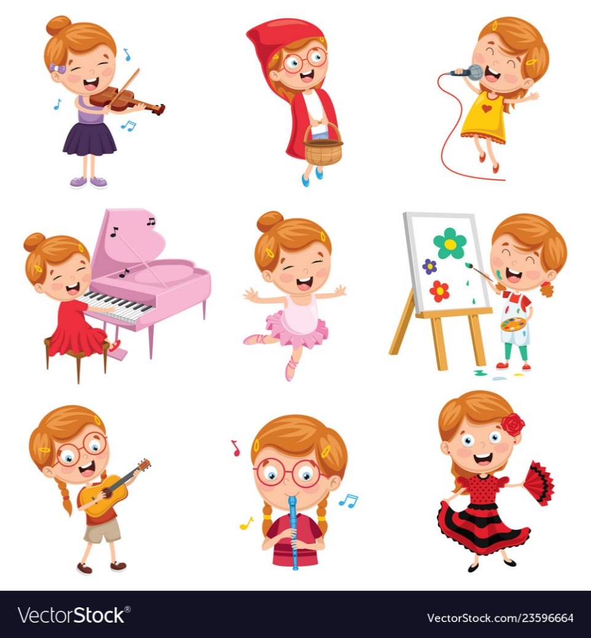  singen | Inliners fahren |   schwimmen |   lesen
  lernen |   mit dem Hund spielen | 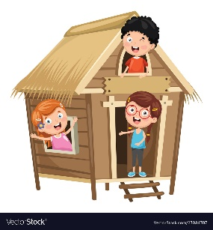  Freunde besuchen |   reiten

Hobbys: Was machst du gern/nicht gern?

- Σχημάτισε προτάσεις με τα χόμπι (από τα παραπάνω) που σου αρέσουν και δεν σου αρέσουν. Να χρησιμοποιήσεις τις λέξεις εκφράσεις που έχουμε μάθει στο κεφάλαιο 3 του βιβλίου μας. Συνολικά 10 προτάσεις (με 5 χόμπι που σου αρέσουν και με 5 που δεν σου αρέσουν ή δεν θα σου άρεσαν ιδιαίτερα). Από κάτω σου γράφω δύο παραδείγματα (Α. αρέσει/ Β. δεν αρέσει).

Beispiele:
Α. Ich spiele gern Basketball / Ich finde Basketball gut/spitze/super/toll/klasse.
Β. Ich spiele nicht gern Basketball / Ich finde Basketball nicht gut/blöd/doof/langweilig.

Α. Μου αρέσει
- _________________________________________________________________
- _________________________________________________________________
- _________________________________________________________________
- _________________________________________________________________
- _________________________________________________________________
Β. Δεν μου αρέσει
- _________________________________________________________________
- _________________________________________________________________
- _________________________________________________________________
- _________________________________________________________________
- _________________________________________________________________

Viel Spaß!

